中１数学　チェックテスト　平面図形③

　／10

名前 (　　　　　　　　　　　　)

１．右の図で、△A’B’C’は、△ABCを直線lについて対称移動させたもの

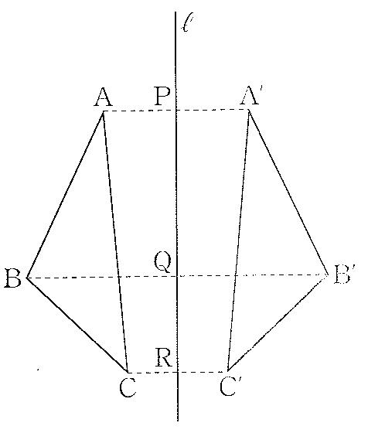

である。これについて、以下の問いに答えなさい。

① この移動で、直線lを何といいますか。

② 対応する点を結んだ線分AA’、BB’、CC’と直線lとの交点をそれぞれ

P、Q、Rとする。このとき、次の線分もしくは直線の位置関係や長さの関

係を記号を使って表しなさい。

ⅰ）線分AA’と直線l

ⅱ）線分BQと線分B’Q

ⅲ）線分AA’と線分CC’

２．右の図で、△DBEは、△ABCを時計回りに回転移動させ

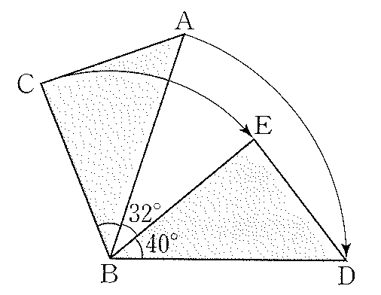

たものである。これについて、以下の問いに答えなさい。

① 回転の中心はどの点ですか。

② 辺ABと長さの等しい辺はどれですか。

③ 回転の角の大きさを求めなさい。

④ CとEを結ぶとき、∠BCEの大きさを求めなさい。

３．作図の問題について、以下の問いに答えなさい。

① 線分ABの垂直二等分線を作図しなさい。　　　　② 下の図で、直線l上に、2点A、Bからの距離

　また、線分ABの中点Mを書きなさい。　　　　　 　が等しい点Pを、作図によって求めなさい。





